MÓDULO 8

UNIDAD

Actividad integradora:

Grupo:

Nombre del alumno:

Nombre del facilitador: Claudia Coral Padilla Pérez

Fecha de entrega:

1.- Elabora una infografía de los derechos humanos abordados en esta semana; para ello tienes que:
• Describir qué son los derechos humanos. (Para realizar esta parte revisa en la plataforma el siguiente material y/o revisa los siguientes enlaces)
- Convivir con los derechos humanos
- Instituciones de derechos humanos
https://www.un.org/es/sections/issues-depth/human-rights/index.html
https://www.ohchr.org/SP/Issues/Pages/WhatareHumanRights.aspx
• Conceptualiza los siguientes términos de libertad e igualdad e ilústralos con imágenes que representen el respeto estos derechos y cuando son trasgredidos o violados.



Para elaborar la infografía te puedes apoyar de distintas herramientas, algunas de ellas las puedes encontrar en: http://www.infotecarios.com/herramientas-infografias/#.W-RadpNKjIU
Recuerda que una infografía es una combinación de imágenes sintéticas, explicativas y fáciles de entender y textos con el fin de comunicar información de manera visual para facilitar su transmisión.

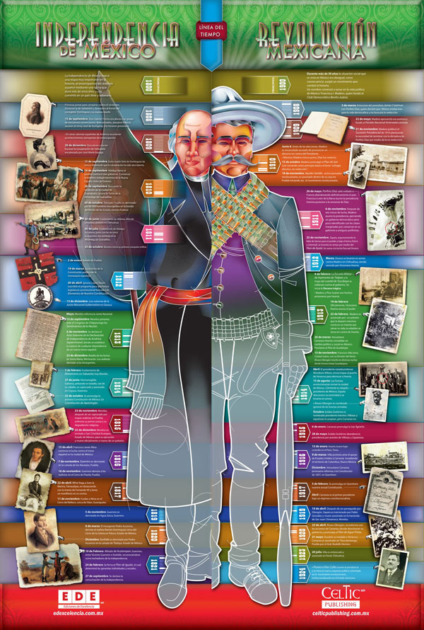

2.- Redacta una propuesta para divulgar los derechos humanos en tu comunidad, en la que consideres los siguientes elementos:

- Espacios de difusión (en dónde publicaras tu infografía: redes sociales, espacios públicos, etc.)
- Público al que va dirigido (el diseño de tu infografía está diseñado a: familiares, amigos, jóvenes, publico en general)
- Recursos materiales y tecnológicos: (que materiales utilizaras: cartulinas, imágenes, fotografías, recortes de periódicos, hojas, o será diseñado digitalmente: programas especiales, computadora)
- Tiempo de difusión (fecha de inicio, periodo, fecha de cierre de difusión) Menciona el periodo en que estará publicado: una semana, quince días un mes, etc.
- Recursos humanos (familiares, amigos, autoridades) ¿Quiénes participaran en la elaboración y difusión del mismo?
- Recursos económicos (costos) Desglosa los gastos que realizaste para elaborar el trabajo y difundirlo.
3.- Redacta una reflexión de 8 a 10 renglones sobre la importancia de la divulgación de los derechos humanos en tu comunidad y las implicaciones que conlleva transgredirlos. (en tu argumento procura incorporar los conocimientos adquiridos sobre el tema y tu punto de vista, esto hará que tu explicación sea más completa y fácil de entender)

4.- En un documento en Word integra huna hoja de presentación, la infografía, la estrategia de difusión y reflexión; con respecto a la infografía, en esta puede integrarse la imagen o el link para descargarla de Google Drive o OneDrive.
Guarda tu documento de la siguiente manera:

Apellidos_Nombre_M08S1AI2
Ejemplo:
HernándezGonzález_Nayely_M08S1AI2

